11-8-1.
1. Как изменится освещенность поверхности, перпендикулярной к лучам света, идущим от точечного источника, при увеличении расстояния от источника до поверхности в 2 раза?
А: не изменится. Б: уменьшится в 2 раза. В: увеличится в 4 раза. Г: уменьшится в 4 раза.
Д: увеличится в 2 раза.
2. Как изменится расстояние между предметом и его изображением в плоском зеркале, если предмет приблизить к зеркалу на 1 метр?
А: уменьшится на 2 м. Б: уменьшится на 1 м. В: уменьшится на 0,5 м. Г: не изменится.
Д: среди этих ответов нет правильного.
3. При переходе луча света из первой среды во вторую угол падения 60⁰, а угол преломления 30⁰. Чему равен показатель преломления первой среды относительно второй?
А: 0,50. Б: 0,58. В: 1,7. Г: 2,0. Д: 0,87.
4. Для стекла n=1,50; для воды n=1,33; для алмаза n=2,42. В каком из этих веществ предельный угол полного отражения при выходе луча в воздух имеет наименьшее значение?
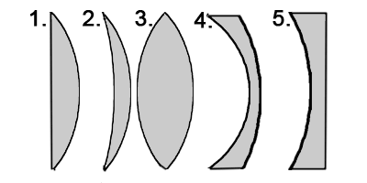
А: в стекле. Б: в воде. В: в алмазе. Г: во всех этих веществах одинаковое. Д: полное отражение здесь не наблюдается.
5. На рис. изображены стеклянные линзы. Какие из них будут собирающими в воздухе?
А: все. Б: 1,2,3. В: 2,3. Г: 3,4. Д: только 3.

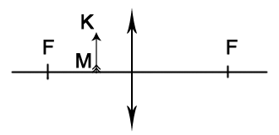
6. Какими получится изображение предмета КМ в данной линзе?
А: действительным, уменьшенным. Б: действительным, увеличенным. В: мнимым, уменьшенным. Г: мнимым, увеличенным. Д: изображения не будет.
7. Поместив предмет на расстоянии 0,5 м от линзы, получили мнимое его изображение на расстоянии 1,0 м от линзы. Определить фокусное расстояние линзы.
А: 0,ЗЗ м. Б: 0,50 м. В: 1,0 м. Г: 1,5 м. Д: 3,0 м.
8. Определить увеличение линзы по условию предыдущей задачи.
А: 0,ЗЗ раза. Б: 0,5 раза. В: 1,5 раза. Г: 2 раза. Д: З раза.
9. Какова преломляющая способность глаз при близорукости? Какие линзы исправляют близорукость?
А: чрезмерная, рассеивающие. Б: чрезмерная, собирающие. В: недостаточная, рассеивающие. Г: недостаточная, собирающие. Д: среди этих ответов нет правильного.
10. Что меняется при уменьшении отверстия диафрагмы фотоаппарата?
А: уменьшаются размеры изображения. Б: уменьшается освещенность пленки.
В: увеличивается выдержка. Г: уменьшается оптическая сила объектива.
Д: среди этих ответов нет правильного.
11-8-2.
1. Как изменится освещенность плоскости, если угол падения световых лучей изменится с 0 до 60⁰?
А: Уменьшится в 2 раза. Б: Уменьшится в 1,15 раза. В: Не изменится. Г: Увеличится в 2 раза. Д: Увеличится в 1,45 раза.
2. Предмет находится на расстоянии 1 метр от плоского зеркала. Чему равно расстояние между предметом и его изображением?
А: 0,5 м. Б: 1 м. В: 2 м. Г: 4 м. Д: Среди этих ответов нет правильного.
3. При угле падения луча на границу двух сред З0⁰ отношение синусов угла падения и угла преломления равно 1,5. Чему равно это отношение если угол падения будет равен 60⁰?
А: 0,75 .Б: 1,5. В: 2,12. Г: 3,0. Д: Среди этих ответов нет правильного.
4. Какая из формул определяет предельный угол полного луча света, идущего из среды с показателем преломления n₁ в среду с показателем преломления n₂?
А: Sin α₀ = n₂/n₁. Б: Sin α₀ = n₁/n₂. В: Sin α₀ = 1/n₂. Г: Sin α₀ = 1/n₁. Д: среди этих ответов нет правильного.
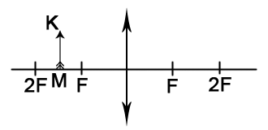
5. Чему равно значение оптической силы рассеивающей линзы, имеющей фокусное расстояние 20 см?
А: 0,05 дптр. Б: -5 дптр. В: -0,05 дптр. Г: 5 дптр. Д: Среди этих ответов нет правильного.
6. Каким получится изображение предмета КМ в данной линзе?
А: Действительным, уменьшенным.
Б: Действительным, увеличенным.
В: Мнимым, уменьшенным.
Г: Мнимым, увеличенным.
Д: Изображения не будет.
7. С помощью собирающей линзы получили действительное изображение предмета, которое оказалось на расстоянии 2 м от линзы. Чему равно фокусное расстояние линзы, если предмет находится на расстоянии 0,5 м от линзы?
А: 2,5 м. Б: 1,5 м. В: 0,5 м. Г: 0,4 м. Д: Среди этих ответов нет правильного.
8. Определите увеличение линзы по условию предыдущей задачи.
А: 4. Б: 0,25. В: 2,5. Г: 0,4. Д: Среди этих ответов нет правильного.
9. Из данных ниже схем надо выбрать те, которые показывают ход лучей в глазе человека при близорукости с очками и без очков.
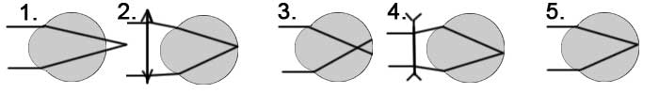
А: 1 и 4. Б: 4 и 5. В: 2 и 3. Г: 2 и 5. Д: 3 и 4.
10. Как производится наводка на резкость в фотоаппарате?
А: Меняют расстояние между изображением и фотопленкой. Б: Меняют отверстие диафрагмы. В: Меняют расстояние между снимаемым предметом и фотоаппаратом.
Г: Меняют расстояние между пленкой и объективом. Д: Меняют фокусное расстояние объектива.
11-8-3.
1. Как нужно изменить расстояние от точечного источника света, чтобы уменьшить в 4 раза освещенность поверхности, перпендикулярной лучам?
А: увеличить в 2 раза. Б: увеличить в 4 раза. В: увеличить в 16 раз. Г: уменьшить в 2 раза.
Д: уменьшить в 4 раза.
2. Расстояние между предметом и его изображением в плоском зеркале равно 2 м. Каково расстояние между предметом и зеркалом?
А: 0,5 м. Б: 1 м. В: 2 м. Г: 4 м. Д: в задаче не хватает данных.
3. При переходе луча света из первой среды во вторую угол падения луча равен 30⁰ , а угол преломления 60⁰. Чему равен показатель преломления первой среды относительно второй?
А: 0,5. Б: 0,58. В: 1,73. Г: 2,0. Д: среди этих ответов нет правильного.
4. Каков предельный угол полного отражения для луча, идущего из воды в воздух?
А: 1,33°. Б: 1,33 рад. В: 49⁰. Г: 57°. Д: Полного отражения в этом случае не будет.
5. 0т чего зависит относительный показатель преломления данной среды?
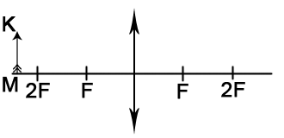
А: от угла падения и угла преломления. Б: от яркости источника и от материалов среды 1 и среды 2. В: только от материала данной среды. Г: от материалов среды 1, среды 2 и от длины волны света. Д: среди этих ответов нет правильного.
6. Каким получится изображение предмета КМ в линзе?
А: действительным, уменьшенным.
Б: действительным, увеличенным.
В: мнимым, уменьшенным.
Г: мнимым, увеличенным.
Д: изображения не будет.
7. С помощью рассеивающей линзы получили изображение предмета, находящегося на расстоянии 1 м от неё. Найти фокусное расстояние линзы, если изображение мнимое и находится на расстоянии 0,5 м от линзы.
А: -1 м. Б: -1,5 м. В: -0,5 м. Г: 0,ЗЗ м. Д: 0,66 м.
8. Определить увеличение линзы по условию предыдущей задачи.
А: 0,5 раза. Б: 1 раз. В: 0,33 раза. Г: 3 раза. Д: 2 раза.
9. Какова преломляющая способность глаз при дальнозоркости, и какие линзы исправляют дальнозоркость?
А: чрезмерная, рассеивающие. Б: чрезмерная, собирающие. В: недостаточная, рассеивающие. Г: недостаточная, собирающие. Д: среди этих ответов нет правильного.
10. Для чего меняют выдержку затвора при съёмках фотоаппаратом?
А: для регулировки освещенности фотопленки. Б: для регулировки светового потока, падающего на пленку. В: для регулировки световой энергии, падающей на пленку.
Г: для регулировки световой мощности, падающей на пленку.
Д: среди этих ответов нет правильного.
11-8-4.
1. На какой угол надо повернуть плоскость, чтобы ее освещенность
уменьшилась в 2 раза? Первоначальное положение плоскости перпендикулярно
лучам.
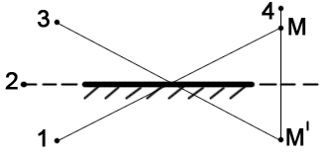
А: на 30°. Б: на 45°. В: на 60°. Г: на 90°. Д: на 180°.
2. В какой точке, из указанных на рисунке, надо поместить глаз человека, чтобы видеть в зеркале светящуюся точку М?
А: 1. Б: 2. В: 3. Г: 4. Д: такой точки здесь нет.
3. При переходе луча света из среды 1 в среду 2 угол падения равен 30°, а угол преломления 60°. Чему равен показатель преломления второй среды относительно первой?
А: 0,50. Б: 0,58. В: 1,73. Г: 2,0. Д: среди этих ответов нет правильного.
4. Каков предельный угол полного отражения для луча, идущего из сероуглерода в воду?
А: 49°. Б: 41°. В: 61°. Г: 38°. Д: среди этих ответов нет правильного.
5. 0т чего зависит оптическая сила линзы?
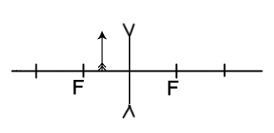
А: От диаметра линзы и материала линзы. Б: от яркости источника света и показателей преломления среды и линзы. В: только от самой линзы. Г: от кривизны поверхности и показателей преломления среды и линзы. Д: среди этих ответов нет правильного.
6. На рис. даны линза и предмет КМ. Каким будет изображение предмета в линзе?
А: действительным, уменьшенным.
Б: действительным, увеличенным. В: мнимым, уменьшенным. Г: мнимым, увеличенным.
Д: изображения не будет.
7. С помощью линзы получили действительное изображение предмета на расстоянии 1 м от линзы. Чему равно, фокусное расстояние линзы, если предмет находится на расстоянии 4 м от линзы?
А: 5 м. Б: 3 м. В: 0,8 м. Г: 1,25 м. Д: среди этих ответов нет правильного.
8. По условию предыдущей задачи определите увеличение линзы.
А: 0,25 раза. Б: 0,4 раза. В: 4 раза. Г: 5 раз. Д: среди этих ответов нет правильного.
9. Из данных ниже схем надо выбрать те, которые показывают ход лучей в глазе человека при дальнозоркости с очками и без очков.

А: 1 и 4. Б: 1 и 2. В: 3 и 2. Г: 5 и 2. Д: 5 и 4.
10. Как меняется глубина резкости объектива фотоаппарата при уменьшении отверстия диафрагмы? С чем это связано?
А: уменьшается, т.к. уменьшается угол расхождения лучей. Б: увеличивается, т.к. уменьшается угол расхождения лучей. В: уменьшается, т.к. увеличивается угол расхождения лучей. Г: увеличивается, т.к. увеличивается угол расхождения лучей.

